В январе 2023 года в рамках реализации плана мероприятий Года педагога и наставника в России, с целью повышения профессионального мастерства педагогов в вопросах взаимодействия с семьями воспитанников, старший воспитатель Барбатунова Ольга Владимировна и социальный педагог Сутырина Елена Владимировна провели семинар-практикум о профилактике эмоциональных расстройств детей дошкольного возраста.

Данный семинар продемонстрировал высокий уровень методической активности педагогов, способствовал развитию профессионализма.

[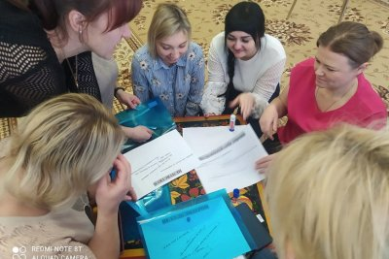](http://sad116kursk.ru/wp-content/uploads/2023/01/1673629857963.jpg)

[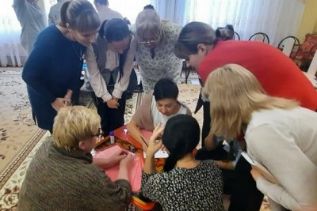](http://sad116kursk.ru/wp-content/uploads/2023/01/1673629857966.jpg)

[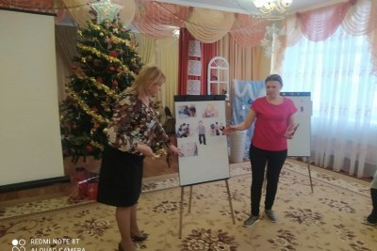](http://sad116kursk.ru/wp-content/uploads/2023/01/1673629857971.jpg)

[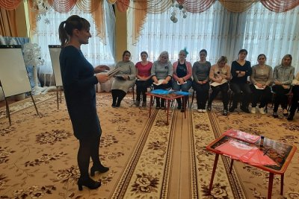](http://sad116kursk.ru/wp-content/uploads/2023/01/1673629857976.jpg)

[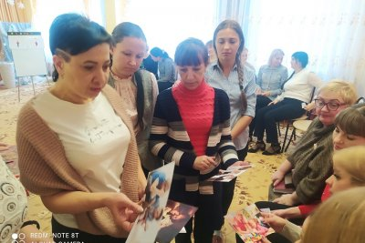](http://sad116kursk.ru/wp-content/uploads/2023/01/1673629930063-1.jpg)

[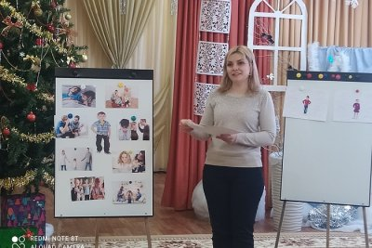](http://sad116kursk.ru/wp-content/uploads/2023/01/1673630050553.jpg)